桃園市立大有國民中學一一二學年度第二學期第二次評量試卷
年 級 | 九 | 考 試  科 目 | 歷史 |  |  | 命 題  範 圍 | 第一冊～第六冊 | 作答時間 | 45分
班 級 |  | 姓 名 |  | 座 號 |  | 分 數

- 單題（1-35題，每題2分）
- 爾康與紫薇是一對青梅竹馬的戀人，他們抗拒了媒妁之言，自由戀愛，勇敢追求他們自己的幸福。而在當時，這樣的風氣已逐漸流行。請問：他們所處的時代最可能為何？ (Ａ)明末清初 (Ｂ)清末民初 (Ｃ)唐代 (Ｄ)宋代。
- 吳濁流於 1936 年發表的《水月》是一篇短篇小說。主人翁仁吉在製糖會社工作，妻子蘭英則在農地打工，兩人育有五個小孩，縱使仁吉與妻子每天都努力工作，卻仍然感到入不敷出。仁吉在製糖會社中，學歷不算太差，對會社也有不少的貢獻，卻因為先天身分的關係而一直都是雇員，無法升等為主任或課長，也無法分配有眷宿舍，薪水沒有六成加俸特權。文章最後仁吉雄心壯志的想要去東京留學，但太太以沒錢為由阻攔，只得打消念頭。請問：吳濁流的《水月》是在探討何種問題？ (Ａ)日治時期升學管道的不易 (Ｂ)日臺合一政策的成功 (Ｃ)臺日間的同工不同酬 (Ｄ)製糖公司升遷容易。
- 附表呈現甲國於兩次世界大戰中，在歐洲戰場開始參戰與結束參戰的原因。表中的「？」最適合填入下列何者？
甲國在歐洲戰場的情形 | 第一次世界大戰 | 第二次世界大戰
開始參戰的原因 | 支援「斯拉夫兄弟」 | 德國毀約攻打國土
結束參戰的原因 | ？ | 德國投降
(Ａ)美國投下原子彈，敵國投降 (Ｂ)簽署凡爾賽條約，戰敗投降 (Ｃ)國內共產政權成立，向同盟國議和 (Ｄ)美國反對無限制潛艇政策，援助協約國。
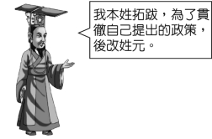
- 日本友人到臺北，大多喜歡到「士林夜市」品嘗美味的臺灣小吃。在中國歷史上，夜市的興起與下列何者最有關係？ (Ａ) 坊市分離限制消失(Ｂ)火藥的出現 (Ｃ) 市舶司的設立 (Ｄ)科技的進步。
- 歷史老師在黑板上貼上一幅漫畫（如附圖），畫中的內容應與北魏孝文帝的哪一作為有關？(Ａ)統一文字 (Ｂ)統一貨幣 (Ｃ)漢化運動 (Ｄ)和親政策。
- 《摩訶婆羅多》是世界第三長的史詩，內容講述人生的四個目標：愛、財、法和解脫，其中有許多篇幅是在描述因果報應與靈魂輪迴，這首史詩深深影響了當地的宗教與哲學觀。請問：《摩訶婆羅多》是哪個民族智慧的結晶？ (Ａ)埃及 (Ｂ)巴比倫 (Ｃ)希伯來 (Ｄ)印度。
- 附圖是小青在書上看到的插圖。這二幅圖的變化最能顯示下列何者在非洲的發展？
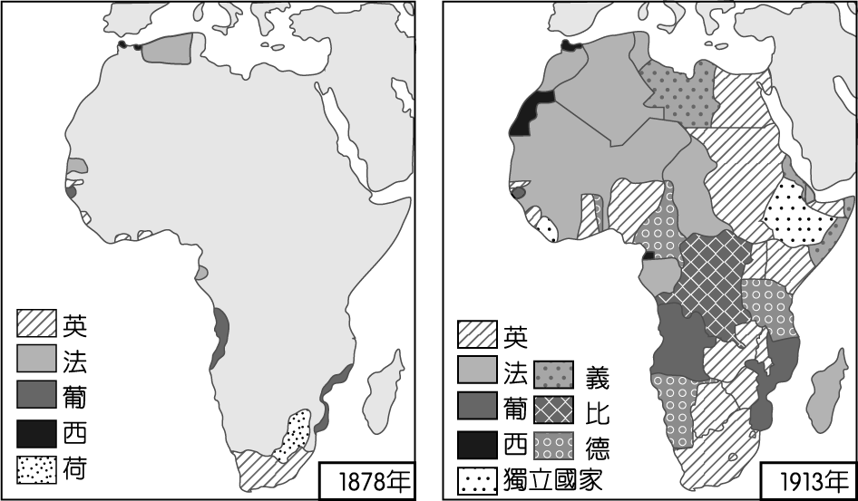
(Ａ)民族自決 (Ｂ)門羅宣言 (Ｃ) 鎖國政策 (Ｄ) 帝國主義。
- 西元前 4 世紀，亞歷山大創立橫跨歐、亞、非的帝國，並在其征服的疆域內興建城市。附圖中的甲、乙、丙、丁，何者最可能是他所興建的城市？
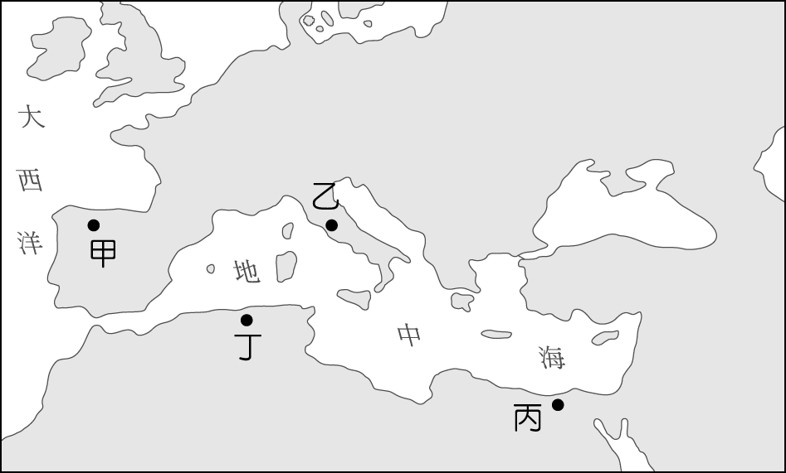
(Ａ)甲 (Ｂ)乙 (Ｃ)丙 (Ｄ)丁。
- 阿音整理中日戰爭的資料，如附表所示。請問：其中哪項寫錯？
(Ａ)甲 (Ｂ)乙 (Ｃ)丙 (Ｄ)丁。
- 新聞報導：2016 年 7 月 28 日「還原正義連線」成員破壞鄭成功銅像基座，訴求政府須將《原住民族轉型正義條例草案》列入優先審查，並向原住民道歉。帶領此次行動的成員認為，鄭成功雖然被譽為民族英雄，但實際上並未善待原住民。請問：新聞中的成員主張鄭成功須向原住民道歉，是基於下列何種理由？ (Ａ)實施軍屯制度，增加糧食產量 (Ｂ)施行割地換水，影響原住民族 (Ｃ)給予和政權合作的原住民武器與藥材援助 (Ｄ)對原住民族進行強烈的軍事鎮壓。
- 附圖為元世祖《出獵圖》的一部分，圖中身穿白衣者的男女為元世祖和他的皇后，身邊的侍衛膚色深淺不一，代表元代種族多元的情況。請問：元代為了有效率管理人民而實行的政策，下列敘述何者正確？
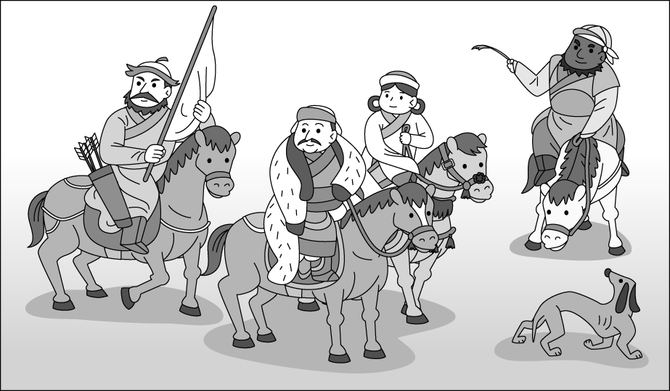
(Ａ)綠眼珠的中亞人掌管政府財政 (Ｂ)在長江流域的漢人透過科舉成為政府高官 (Ｃ)在黃河流域的契丹人被分派到重要的政府職位 (Ｄ)蒙古人和其他人的地位並無分別。
- 民國 6 ～ 17 年所謂的南北分裂時期，當時中國境內出現了兩個政府，當時民間有一副對聯（如附圖）來嘲諷當時南爭北鬥的政治亂象。請問：南北分裂時期的南、北各是指哪一個政府？
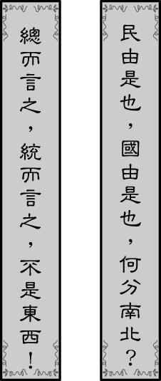
(Ａ)廣州軍政府、北京政府 (Ｂ)南京政府、北京政府 (Ｃ)武漢政府、南京政府 (Ｄ)滿洲國、中華民國政府。
- 羅馬不是一天造成的」、「條條大路通羅馬」，這些諺語表現了古羅馬哪方面的文化特質？ (Ａ)追求藝術美感 (Ｂ)重視人神關係 (Ｃ)重視法律，編寫法典 (Ｄ)善於公共工程的建設。

- 小美到便利商店購買飲料時，發現瓶上的標示如附圖，此洋行最初是在清帝國時期由英國商人所設立，現在則為臺灣的進出口貿易公司。請問：此洋行最可能是下列何者發生後始設立於臺灣？(Ａ)英法聯軍 (Ｂ)清法戰爭 (Ｃ)牡丹社事件 (Ｄ)甲午戰爭。
- 附圖是安安在複習「沈葆楨」的政績時繪製的關係圖，但內容卻錯誤百出，其中只有一個正確。請問：圖中何者屬於沈葆楨的政績？
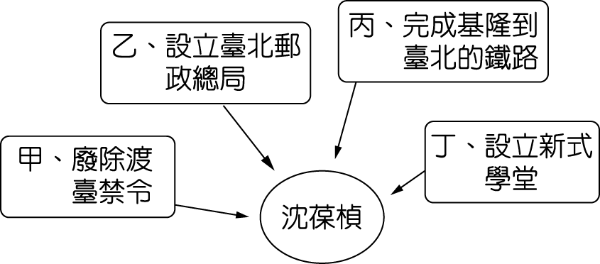
(Ａ)甲 (Ｂ)乙 (Ｃ)丙 (Ｄ)丁。
- 老師在課堂上用附表講解某一主題，根據內容判斷，此主題最可能是下列何者？
時間 | 事件
1220 年代 | ★擊敗中亞的花剌子模
1230 年代 | ★消滅金國  ★占領今日俄羅斯、烏克蘭等地
1240 年代 | ★攻入今日東歐地區
(Ａ)阿拉伯勢力的擴展 (Ｂ)唐朝勢力的擴張 (Ｃ)蒙古民族的對外征服 (Ｄ)契丹民族的對外征服。
- 附表是一件發生在中國境內的案件審判概況，根據內容判斷，此審判最可能出現在下列何時？
審判概況
審判地點 | 廈門的美國領事法庭
裁決者 | 美國駐廈門領事館總領事
陪審員 | 三人，包括一名美國領事館代表
被告 | 美國公民 J.H. Edward
罪名 | 於中國非法徵募及販運勞工至國外
判決 | 依美國法律判決一年監禁、罰款一千美元
(Ａ) 17 世紀前期 (Ｂ) 18 世紀前期 (Ｃ) 19 世紀後期 (Ｄ) 20 世紀後期。
- 圖為 13 世紀阿拉伯學者在圖書館的圖像，圖中的學者可能從事哪些活動？
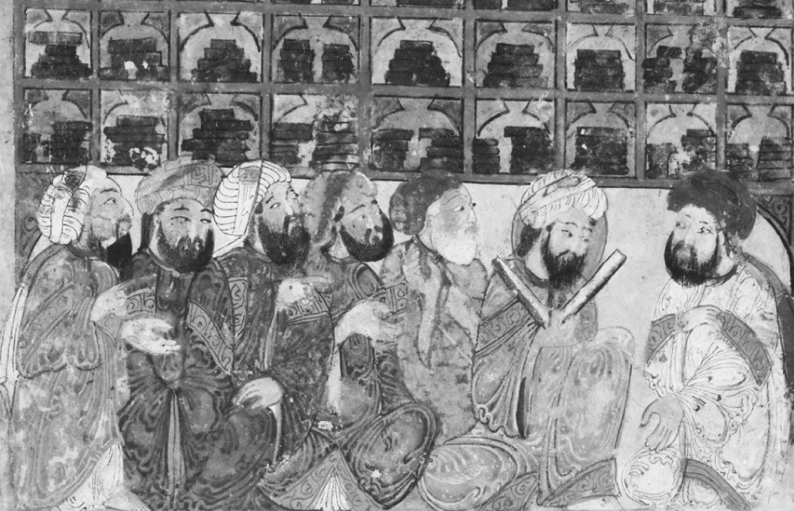
甲、研究天文學；
乙、研究醫學；
丙、計算圓周率；
丁、誦讀新約聖經；
戊、翻譯古希臘典籍
(Ａ)甲乙丙丁 (Ｂ)甲乙丙戊 (Ｃ)甲丙丁戊 (Ｄ)乙丙丁戊。
- 小高偕同友人去臺北木柵動物園遊玩，替好多動物拍照。當他們看到：「身形高大細長的長頸鹿（古稱麒麟）」時，他的友人說：「此動物並非臺灣原生種，而是由東南亞國家傳入的。」請問：長頸鹿的傳入，與下列何事最為相關？ (Ａ)鄭和出使西洋 (Ｂ)張騫通西域 (Ｃ)蒙古西征 (Ｄ)與大食交戰於怛羅斯。
- 有關荷蘭人與西班牙人殖民統治臺灣的情形，下列何者敘述正確？(甲)前者占領臺灣南部，後者占領臺灣北部；(乙)兩者均致力於傳教工作；(丙)兩者均致力於土地的拓墾，使農產量大增；(丁)前者終被後者逐出臺灣 (Ａ)甲乙 (Ｂ)乙丙 (Ｃ)甲丁 (Ｄ)丙丁。
- 有一段文字提到：「日本在各地戰事告急之下，除了原本的軍伕、高砂義勇隊之外，也開始募集陸軍及海軍的特別自願兵制，前後共計 207,183 人。」文中提及日本政府大量募集臺人從軍的原因為何？ (Ａ)臺灣民主國抗日 (Ｂ) 1894 年甲午戰爭 (Ｃ)第一次世界大戰爆發 (Ｄ) 1937 年中日戰爭。
- 圖(一)及圖(二)為中蘇關係示意圖，由圖(一)到圖(二)顯示了中蘇關係的變化。請問：下列何者不符合史實？
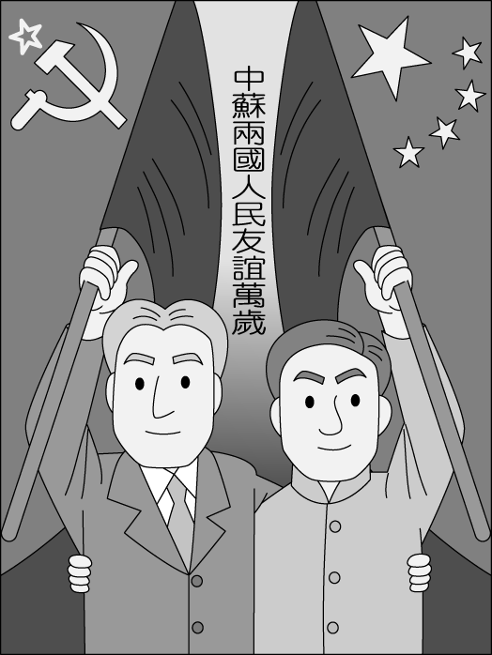
圖(一)
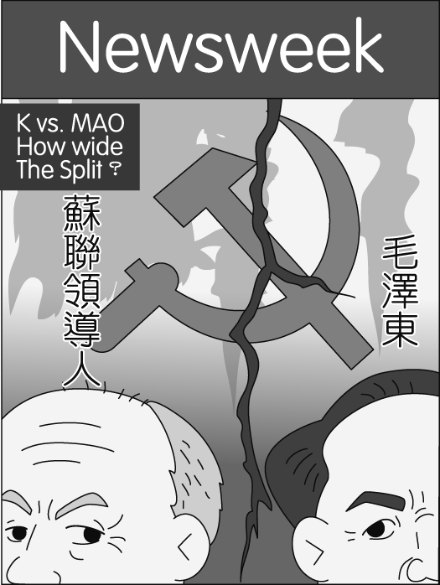
圖(二)
(Ａ)中共建國初期全力模仿蘇聯 (Ｂ)中共建國初期獲得蘇聯援助 (Ｃ)中蘇交惡與天安門事件有關 (Ｄ)中蘇均為共產國家陣營的一員。
- 明代最後一位帝王──明思宗，其實是一位「有志難伸」、「出生未捷身先死」的悲慘皇帝，他最後的結局是自縊殉國，其故事讀來令人唏噓。關於明朝的滅亡，除了參考此位皇帝的傳記之外，下列何者也值得我們參考？ (Ａ)張騫、玄奘 (Ｂ)文成公主、畢昇 (Ｃ)李自成、吳三桂 (Ｄ)秦始皇、岳飛。
- 附圖為清末某歷史事件發展的過程。請問：此事件最後的結果為何？ (Ａ)許多省分響應，革命成功 (Ｂ)被政府鎮壓，死傷慘重 (Ｃ)經此事後，政府改走君主立憲 (Ｄ)袁世凱被推舉為第一任臨時大總統。
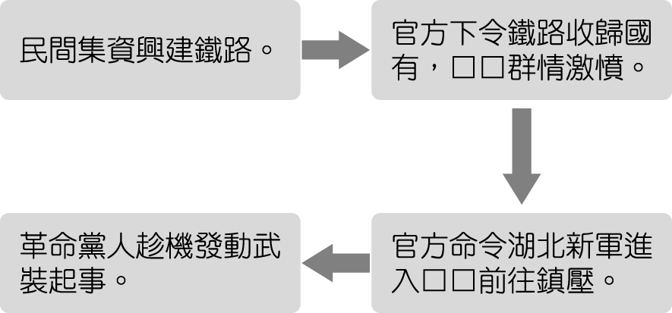
- 張擇端的《清明上河圖》歷時十年才完成，是寫實風俗畫的傑作，成功地描繪出汴京城內及近郊在清明時節社會上各階層的生活景象，對人物、建築物、交通工具、樹木、水流之間的相互關係的處理，非常巧妙，具有極大的研究價值。請問：《清明上河圖》所呈現的社會風貌主要為下列何者？ (Ａ)宋代社會可容納各種民族文化，而呈現多元色彩 (Ｂ)西域文化傳來的文化，對宋代社會經濟影響很大 (Ｃ)宋代商業經濟十分發達，城市生活風貌多彩多姿 (Ｄ)元代在各地廣設驛站，促進歐亞之間貿易的流通。
- 下列有關英法聯軍與八國聯軍的比較，兩者有何相同之處？ (Ａ)皆因中國為藩屬而戰 (Ｂ)外敵皆攻入中國首都 (Ｃ)皆逼迫中國開港通商 (Ｄ)皆有攻打到臺灣。
- 附圖是政治諷刺漫畫，呈現一帝國在某戰爭結束後，因被迫簽署和約而產生的變化，此戰爭最可能是下列何者？
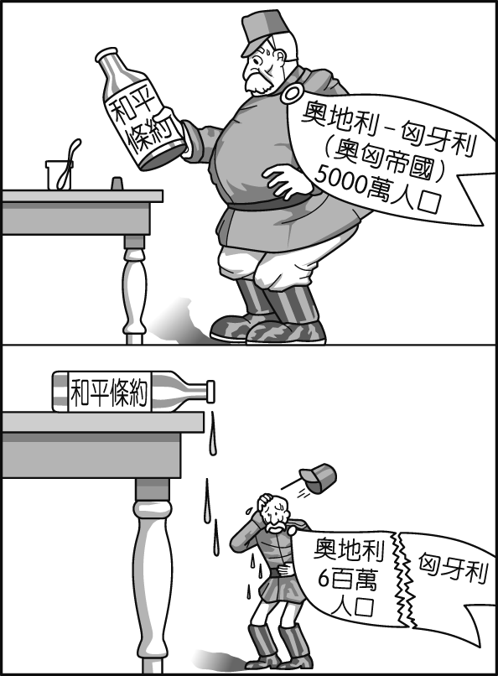
(Ａ)拿破崙戰爭 (Ｂ)德法戰爭 (Ｃ)第一次世界大戰 (Ｄ)第二次世界大戰。
- 清帝國在領有臺灣後，實行一連串統治臺灣的措施。下列何者不是渡臺禁令的影響？ (Ａ)沿海偷渡盛行 (Ｂ)臺灣治安良好 (Ｃ)臺灣男女比例失衡 (Ｄ)羅漢腳人數眾多。
- 日本維新的倡導者福澤諭吉曾批評中國的自強運動，認為中國社會就像一潭死水，既沒有活水流入也沒有水流出。風吹來的時候只是泛起漣漪又消失無蹤。請問：按照內文，風指的是自強運動，下列何者不屬於其所展生的漣漪？ (Ａ)開設鐵路 (Ｂ)設立兵工廠 (Ｃ)招募新式軍隊 (Ｄ)廢除科舉考試。
- 南宋初期，詩人陸游曾以詩明志：「自笑滅胡心尚在，憑高慷慨欲忘身。」他所指的「胡」是指哪一民族？ (Ａ)契丹 (Ｂ)匈奴 (Ｃ)女真 (Ｄ)鮮卑。
- 附圖是中國近代史中的一部分，當時人民都集體吃飯、集體生產，貫徹毛主席的意志。但也造成生產意願低落，最後還餓死上千萬的中國人。請問：當時的口號應該是下列何者？ (Ａ)一致抗日 (Ｂ)廢除二十一條 (Ｃ)還我青島 (Ｄ)十五年內超過美國。
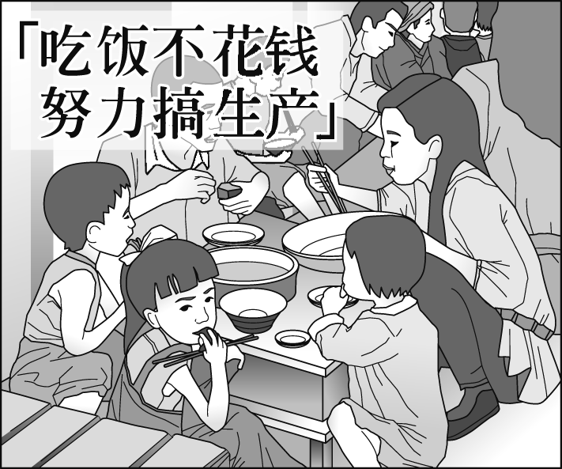
- 賴和的文學作品裡寫實地描繪日治時期臺人的生活百態，其中一段描述如下：「查大人這幾日來總有些憤慨。因為今年年底，照例的新年禮物意外減少，而且又是意外輕薄。……查大人憤憤之餘，似覺有恢復他的威嚴的必要，於是這幾日，查大人對於攤販嚴格取締，一動手就是人倒擔頭翻；或是民家門口，早上慢一點掃除，就被告發罰金。文章中的查大人應是下列何者？ (Ａ)總督 (Ｂ)警察 (Ｃ)保正 (Ｄ)甲長。
- 「臺人旅行逐漸成為習慣，主因為時間觀念的改變：以往日出而作，日落而息的生活模式，轉而以六十進位法計算時間的方式以及一天二十四小時的概念；另外還有星期制的出現，使臺人逐漸出現休假的概念，休假日最好的休閒活動便是旅行。旅行活動的熱絡，除了上述條件的配合，更需要基礎建設的升級，例如：鐵路、公路、港口等整建與整合。」根據上文判斷，旅行風氣的開展，最可能在下列哪一時期？(Ａ)清領前期 (Ｂ)清領後期 (Ｃ)日治時期 (Ｄ)中懷民國時期。
- 清初哪一項統治策略的目的在於摧殘士氣，箝制思想？ (Ａ)舉行科學 (Ｂ)興文字獄 (Ｃ)禮遇明遺臣 (Ｄ)宗教拉攏。
- 閱讀下列短文，判斷其最可能描述的，是哪一場戰爭或悲劇？
炮彈，毒氣霧，坦克車隊──粉碎，饑餓，死亡。
痢疾，流行性感冒，傷寒──殺戮，燃燒，死亡。
戰壕，醫院，公共墓地──沒有其他的可能。
(Ａ)黑死病盛行 (Ｂ)天花傳播 (Ｃ)第一次世界大戰
(Ｄ)第二次世界大戰。
二、題組（36-50題，每題2分）
【題組】阿土伯是清帝國時期來臺的漢人，他和當地原住民買賣土地，土地契約如附圖所示，他發現圖中右側原住民的文字不是漢字，而是像外國人一樣橫式書寫。請問：
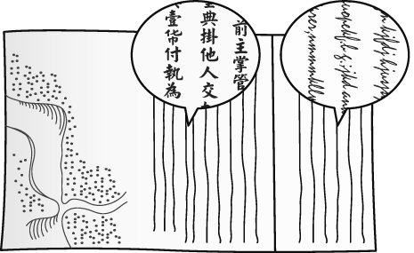
- 與阿土伯買賣土地的原住民，最可能居位在下列何處？ (Ａ)臺東 (Ｂ)宜蘭 (Ｃ)澎湖 (Ｄ)臺南。
- 承上題，此地的原住民應該符合下列者敘述？(Ａ)應屬凱達格蘭族 (Ｂ)屬高山族原住民 (Ｃ)擅長航海與海外貿易 (Ｄ)已經進入歷史時期。
- 圖中原住民所書寫的文字，最早是由下列何者所教授的？ (Ａ)荷蘭人 (Ｂ)日本人 (Ｃ)西班牙人 (Ｄ)葡萄牙人。

【題組】孟姜女哭倒長城是中國傳統民間故事。敘述一位女子的丈夫被強制徵召去築用來抵禦外族的城牆，但在施工過程中遭遇不幸被埋在城牆下，孟姜女聽到消息後悲痛萬分，到出事地點嚎啕大哭，神明們感念其堅貞，合力推倒城牆，讓孟姜女得以帶回丈夫屍首。以歷史分析觀點來看，這則故事反映當時政府暴虐無道，強徵民力，造成人民不滿。請問：
- 這樣的狀況最可能發生在何時？ (Ａ)秦朝 (Ｂ)漢朝 (Ｃ)魏晉南北朝 (Ｄ)隋朝。
- 下列敘述，何者最能反映當時政府施政方針？ (Ａ)地方割據的政府 (Ｂ)無所作為的政府 (Ｃ)實施仁政的政府 (Ｄ)中央集權的政府。

【題組】以下是法國於 18 世紀公布的人權與公民權宣言部分內容。請回答下列問題：
第一條：自由與平等是人與生俱來的權利，且始終不變。
第二條：一切政治結社的目的都在於維護人類不可剝奪的
權利。這些權利是自由、財產、安全與反抗壓迫。
第三條：一切主權均根源於人民。任何團體、個人都不得
行使人民未直接授予的權力。
第十一條：自由傳達思想和意見是人類最寶貴的權利之
一；因此，各個公民都有言論、著述和出版的自
由，但在法律所規定的情況下，應對濫用此項自
由負擔責任。
- 第三條的內容與哪位思想家的主張最相近？ (Ａ)洛克 (Ｂ)盧梭 (Ｃ)伏爾泰 (Ｄ)孟德斯鳩。
- 第十一條的內容，最符合哪位思想家的論點？ (Ａ)洛克 (Ｂ)盧梭 (Ｃ)伏爾泰 (Ｄ)孟德斯鳩。

【題組】請閱讀下面選文後，回答下列問題：
1915 年西來庵事件爆發，起事者為余清芳，其密謀籌組大明慈悲國，在西來庵五福王爺廟商討抗日事宜。余清芳允諾參加的信徒：起義成功後，會將當時政府 的土地沒收，分給參加的信徒們良田萬甲。
起義行動被當時的政府得知，下令全國各地嚴密查緝，發現參與此事群眾遍及全臺，被捕之人將近 2,000 人，其中在臺南開設的臨時法庭中，被判處死刑者，高達 800 多人，引起國內外的反對輿論不斷，政府迫於壓力下，以天皇即位為由進行特赦，有四分之三被判決死刑者改為無期徒刑。
事件曾留下一份偵訊筆錄如下：「現在之政治太嚴格，不得擅自開墾，負擔亦重，輕微小事均不放過，因而夢想利益，始行入黨。」事件過後，政府拆毀西來庵，並將裡頭供奉的神佛幾乎火化殆盡。
（資料來源：王詩琅、張良澤，余清芳事件全貌：臺灣抗日事蹟）
- 由文章可知，當時群眾起的原因可能為下列何者？ (Ａ)當時的土地及林野政策太嚴苛 (Ｂ)當時政府反對西來庵發放靈符 (Ｃ)當時政府無法解決民間的瘟疫 (Ｄ)當時政府拆毀寺廟火化神佛的反抗。
- 關於筆錄中的「輕微小事均不放過」，主要是受到哪項政策的影響，使得「輕微小事」也會遭到處罰？ (Ａ)人口普查 (Ｂ)理蕃政策 (Ｃ)土地與林野調查 (Ｄ)警察與保甲制度。

【題組】請閱讀以下資料並回答問題：
資料一：魏晉南北朝後期盛傳：「上車不落則著作，體中如何則秘書」。意思是只要到了坐上車不會跌落的年紀，便可當著作郎（官名），會寫簡單的問候信，就可被選為秘書郎（官名），這是諷刺世家子弟可憑家世任官。
資料二：唐代初年，藉由科舉入仕的平民宰相，所占比例不超過一成；但到了唐代後期，其比例已經超過八成。
（參考資料：梁庚堯，中國社會史。）
- 資料一與何種選才辦法的推行有關？ (Ａ)貴族世襲制 (Ｂ)推舉孝廉 (Ｃ)九品官人之法 (Ｄ)科舉制度。
- 關於資料一至資料二所反映的社會變遷，下列敘述何者正確？ (Ａ)封建體制逐步推行 (Ｂ)貴族制度逐漸確立 (Ｃ)世家大族日益興盛 (Ｄ)社會階層流動增加。

【題組】請觀察下面的宣傳海報之後，回答問題。
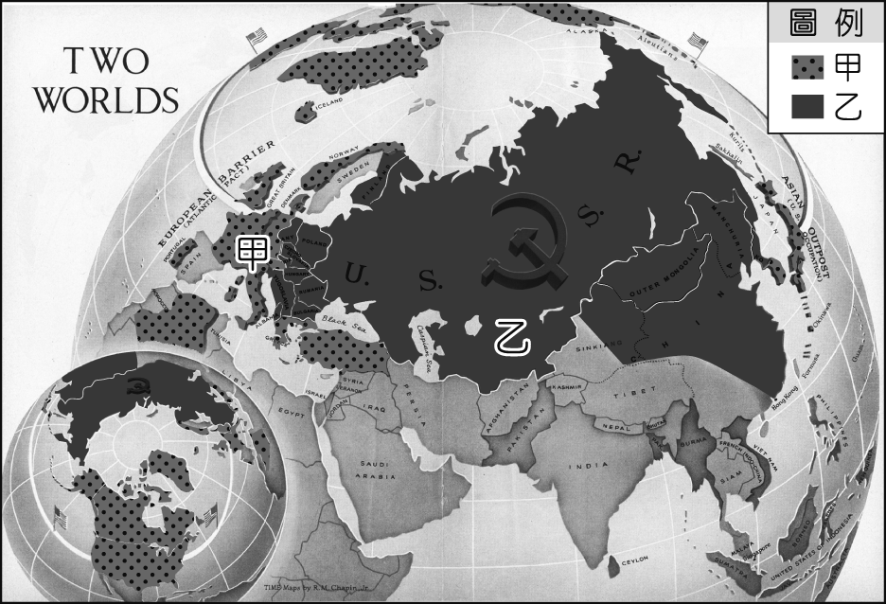
- 圖中的 U.S.S.R.是蘇聯的縮寫。請問：甲與乙各代表了哪個勢力？ (Ａ)甲：蘇聯盟邦；乙：蘇聯 (Ｂ)甲：美國與其盟邦；乙：蘇聯與其盟邦 (Ｃ)甲：美國與其盟邦；乙：中華人民共和國與其盟邦 (Ｄ)甲：中華民國與其盟邦；乙：中華人民共和國與其盟邦。
- 甲勢力為了阻止乙勢力擴張，特地與臺灣單獨簽約。請問：臺灣為何能夠成為阻止乙勢力擴張的關鍵點？ (Ａ)因位置因素獨特而成樞紐 (Ｂ)能夠設計、製造原子彈 (Ｃ)能夠提供源源不絕的兵力 (Ｄ)能作為與乙勢力協商的橋樑。

【題組】請閱讀短文後，回答下列問題：
1930 年代，由於經濟不景氣，美國人買不起鮮肉，因此發明了「午餐肉」，將火腿與澱粉、香料混合。製成罐頭，並添加硝酸鈉使之長期保存。幾年後，第二次世界大戰爆發，午餐肉成為美國軍隊的伙食，被譽為「幫助美國打贏戰爭的食物」。午餐肉也受美國的盟國喜愛，隨即推行至全球。
（資料來源：改寫自安德魯史密斯，牛津美國食品和飲料指南，2007 年。）
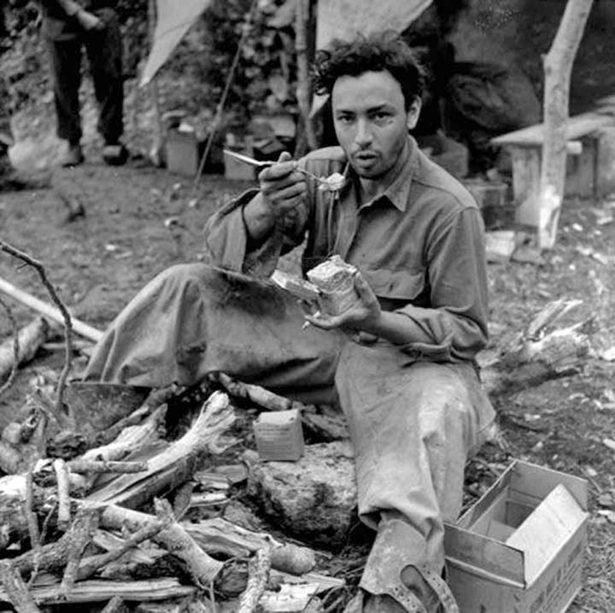
▲ 1945 年，美國大兵在義大利戰場中吃午餐肉。
- 根據短文，「午餐肉」發明的背景，與美國哪一歷史事件最有關聯？ (Ａ)獨立戰爭 (Ｂ)發表門羅宣言 (Ｃ)第一次世界大戰 (Ｄ)經濟大恐慌。
- 「午餐肉」在戰時推行各地。「午餐肉」最可能推行至哪些國家？甲、法國；乙、英國；丙、德國、丁、蘇聯 (Ａ)甲乙丙 (Ｂ)甲乙丁 (Ｃ)甲丙丁 (Ｄ)乙丙丁。

